ANG 12 Les membres de la famille

 | n° | Objectif
ANG 12 | 1 | Je connais le nom des membres de la famille.
ANG 12 | 2 | Je connais le nom des relations entre les membres de la famille.

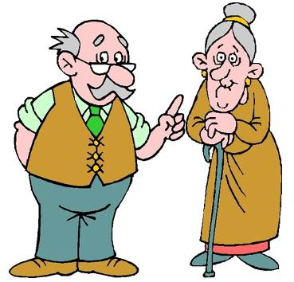 | Grandparents
 | Parents
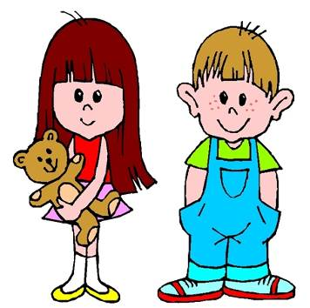 | Children
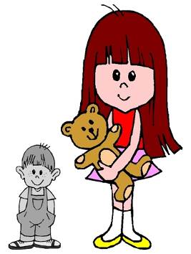 | Sister
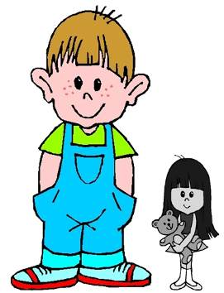 | Brother
 | Grandfather
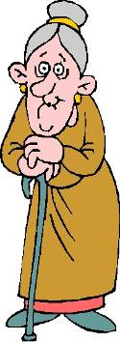 | Grandmother
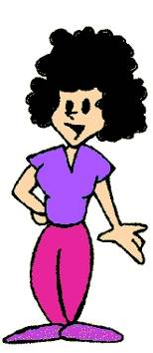 | Mother (mum)
 | Father (dad)
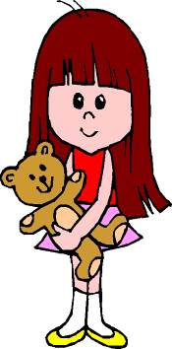 | Daughter
 | Son

 | n° | Objectif
ANG 12 | 1 | Je connais le nom des membres de la famille.
ANG 12 | 2 | Je connais le nom des relations entre les membres de la famille.

 | n° | Objectif
ANG 12 | 1 | Je connais le nom des membres de la famille.
ANG 12 | 2 | Je connais le nom des relations entre les membres de la famille.

 | n° | Objectif
ANG 12 | 1 | Je connais le nom des membres de la famille.
ANG 12 | 2 | Je connais le nom des relations entre les membres de la famille.

 | n° | Objectif
ANG 12 | 1 | Je connais le nom des membres de la famille.
ANG 12 | 2 | Je connais le nom des relations entre les membres de la famille.

 | n° | Objectif
ANG 12 | 1 | Je connais le nom des membres de la famille.
ANG 12 | 2 | Je connais le nom des relations entre les membres de la famille.

 | n° | Objectif
ANG 12 | 1 | Je connais le nom des membres de la famille.
ANG 12 | 2 | Je connais le nom des relations entre les membres de la famille.

 | n° | Objectif
ANG 12 | 1 | Je connais le nom des membres de la famille.
ANG 12 | 2 | Je connais le nom des relations entre les membres de la famille.

 | n° | Objectif
ANG 12 | 1 | Je connais le nom des membres de la famille.
ANG 12 | 2 | Je connais le nom des relations entre les membres de la famille.

 | n° | Objectif
ANG 12 | 1 | Je connais le nom des membres de la famille.
ANG 12 | 2 | Je connais le nom des relations entre les membres de la famille.

 | n° | Objectif
ANG 12 | 1 | Je connais le nom des membres de la famille.
ANG 12 | 2 | Je connais le nom des relations entre les membres de la famille.

 | n° | Objectif
ANG 12 | 1 | Je connais le nom des membres de la famille.
ANG 12 | 2 | Je connais le nom des relations entre les membres de la famille.

 | n° | Objectif
ANG 12 | 1 | Je connais le nom des membres de la famille.
ANG 12 | 2 | Je connais le nom des relations entre les membres de la famille.

